¡Buenos días!
Las actividades que os propongo esta semana os muestran el componente lingüístico que existe dentro del mundo de las rutas y recorridos, desde la explicación verbal de cómo realizar una ruta (indicaciones, instrucciones...), hasta la descripción de paisajes y elementos naturales que podemos encontrarnos a la hora de realizarlas.
Como siempre, puedes realizar las actividades en este mismo documento, en otro documento aparte, o a mano en un folio (echándole una foto), y enviármelo a: jcampo10@xtec.cat con el asunto: castellano semana 4 (tu nombre).
Actividad 1
A continuación se os muestran 3 rutas distintas que se han extraído de la página web wikiloc.com. A cada una de ellas les acompaña un texto. Lee estos textos con atención y responde a las preguntas.
Ruta 1: “Mont-ras”
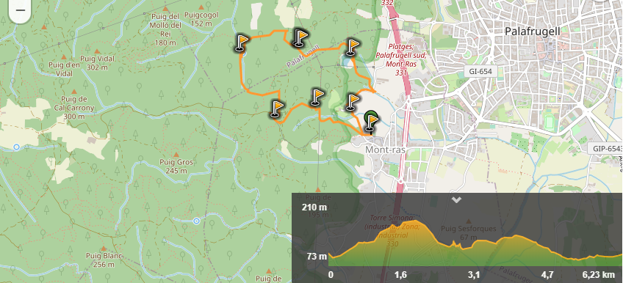
Corta, pero interesante excursión por las cercanías de Mont-ras. Sirve para conocer el pasado y desconocido periodo minero de esta zona. Aquí en las cercanías de Palafrugell, junto por la zona de San Joan de Palamós, hubo pequeñas pero numerosas explotaciones mineras.
Estas minas propiciaron la construcción de un pequeño ferrocarril que llevaba el mineral hasta el cercano puerto de Palamós. En Llofriu, uno de los barrios se llama precisamente “de l’Estació” porque allí había una de las paradas de la línea.
Se puede hacer una paradita en la “Font de la Teula” de aguas ferruginosas. El bosque que atravesaréis es mayormente de pino blanco con algún trecho de “alzina surera” (alcornoques) que aún están en explotación y suministran corcho para las industrias de transformación que aún quedan.
El pueblo de MONT-RAS también se merece una visita por sus bonitas y cuidadas calles. Llofriu más de lo mismo.
En Palafrugell, si os gustan los libros de Josep Pla, podréis visitar la Fundación que lleva su nombre. Situada en la casa donde vivió, aunque no nació allí.

Ruta 2: “Ruta de Mont-ras a la rectoría de Fitor”
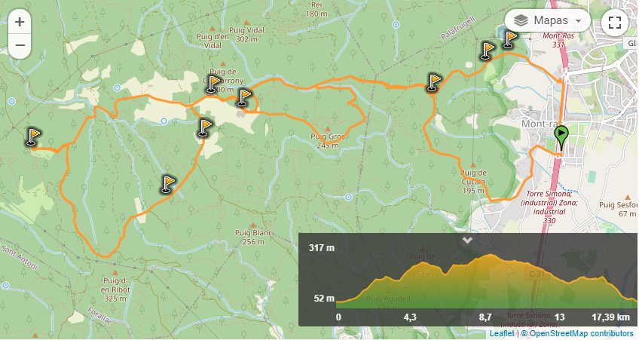
Desde el aparcamiento de los concesionarios de Mont-ras, salimos dirección al Supermercado Dia, pasando por la Mina Petita, Can Mero Rius, La Casona o Can Torroella, Cal Carrony y seguimos recto pasando por el antiguo recorrido que se utilizaba para ir a la rectoría, pasando al lado del Mas Petit de Can Plaja. Llegamos a la rectoría y volvemos haciendo alguna variante en el camino de vuelta.
Ruta 3: “Mont-ras: Bassa de la Pedrera de la Morena, Mines Pepito i d’en Torrent, Font Teula, Puig de les Mines i Riera de Torrentbó”
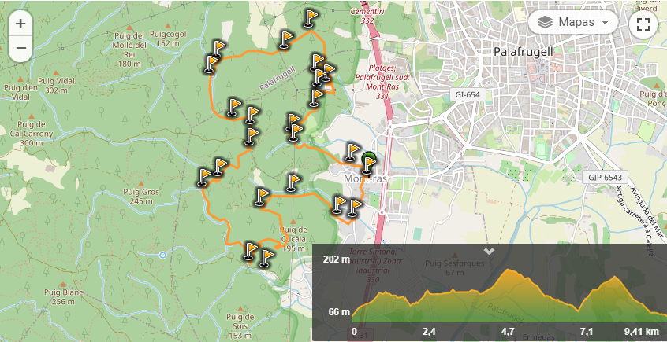
Dejamos el vehículo en el aparcamiento en la entrada de Mont-ras, justo detrás del ayuntamiento. Iniciamos la caminata siguiendo la “Travessia de la riera”, y seguidamente giramos por C/de l’Alzina, que pronto nos deja en la iglesia de Sant Esteve de Mont-ras (s.XII-XVI). Seguimos por una calle al oeste y en seguida llegamos a una bifurcación con C/Major donde tomamos un camino a la derecha (noroeste). Poco después dejamos a la derecha el acceso al Mas de Jonamà y seguimos por un camino más secundario que continúa al oeste en ligera subida y dejando algunos caminos aún más secundarios a los lados hasta pasar por debajo de la línea eléctrica. En este punto dejamos el camino y tomamos otro sendero a la derecha (norte) que continúa (...)

Como puedes ver, los tres textos que acompañan a las rutas son distintos.
1- ¿Crees que sería fácil seguir estas rutas sin el texto que las acompaña? ¿Por qué?

2- Todas estas rutas son rutas circulares. ¿Qué crees que significa eso?

3- ¿Qué diferencias ves entre el texto de la ruta 1 y el de la ruta 3?

4- ¿Cuál de los textos me será más útil si lo que quiero es conocer datos sobre la zona y su historia?

5- ¿Y cuál me será más útil si lo que quiero es asegurarme de que no me pierdo?

6- Si nos fijamos en las imágenes, la ruta 2 es la más larga de las tres, pero también es la que tiene el texto más corto. El autor del texto ha escrito los nombres de los lugares por los que debemos pasar, pero... ¿Crees que a alguien que no conozca la zona le será fácil seguir esa ruta? ¿Qué crees que le falta a ese texto para que gente que no conozca la zona pueda seguir la ruta sin problemas?

Actividad 2
Cuando realizamos rutas que transcurren por lugares naturales, solemos encontrarnos con paisajes extraordinarios, con elementos que no podemos ver normalmente si no salimos de la ciudad o nos movemos solo por los alrededores.
En nuestra situación actual, dentro de casa y sin poder casi ni salir, no podemos disfrutar de estas vistas, pero sí que podemos poner en marcha nuestra imaginación. Te pido que cierres los ojos e imagines que estás en un lugar natural, disfrutando de un paisaje extraordinario. Puede ser en la cima de una montaña, en una playa o cerca del mar, en medio del campo, a la orilla de un río, en un mirador desde el que se ve una ciudad entera... puedes imaginar lo que tú quieras.
Sin perder de vista esa imagen que tienes en mente, escribe un texto descriptivo de ese lugar para que quien lo lea también pueda imaginárselo.
A continuación te adjunto un esquema de cómo hacerlo, una tabla de vocabulario relacionado y un ejemplo de descripción de un lugar. Utiliza esta información para realizar la actividad.
El texto descriptivo: la descripción de un lugar
Describir un lugar consiste en decir cómo es de forma detallada y ordenada, “pintarlo” con palabras, de manera que otras personas puedan imaginárselo.
Este recurso lo utilizan los escritores cuando quieren que el lector se imagine en qué lugar transcurre la historia, para que le sea más fácil imaginarse la situación y seguir el hilo argumental.
Esquema:
- Empezamos dando una visión general del lugar
  - Dónde nos encontramos (mar, montaña, campo...)
- Después enumeramos los elementos que hay en este lugar:
  - Nos centramos en lo que destaca más: el cielo, el mar, un río, una cascada, un acantilado, los montes, la vegetación, edificios...
    - Dónde están (cerca de mí, lejos, a la izquierda, a la derecha...)
    - Cómo son:
      - Adjetivos: formas, colores, tamaños...
      - Podemos usar comparaciones y metáforas.
- Acabamos diciendo qué sensaciones nos produce ese lugar
  - Sentimientos: alegría, tristeza, paz, felicidad...
  - Opinión personal: si creemos que es bonito, agradable...

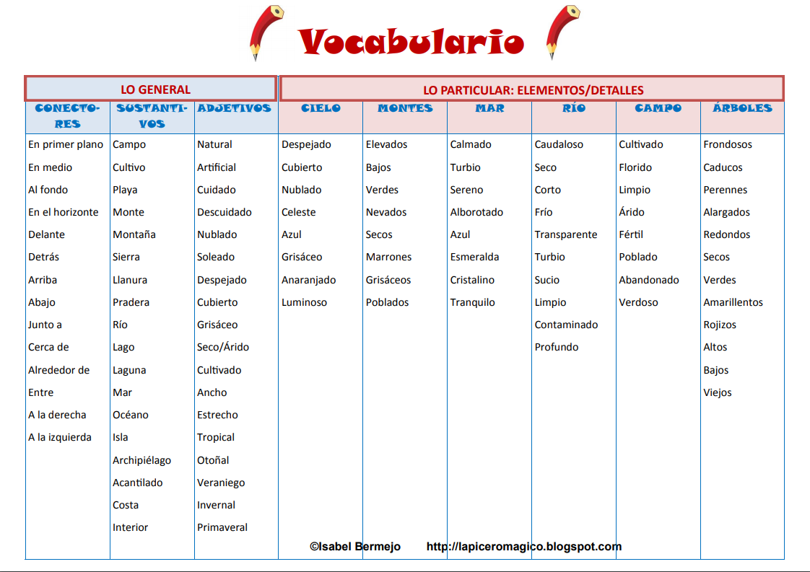
Ejemplo:
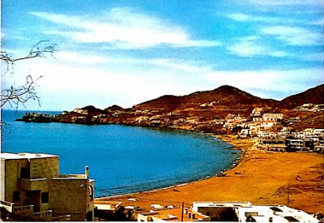
Este paisaje pertenece a un pequeño pueblo costero, situado en una amplia bahía. En él podemos distinguir el mar, las casas construidas en sus orillas y los montes del fondo.
El mar está tranquilo y es azul y luminoso, apenas tiene olas.
Las casas son bajitas, de una o dos plantas y de un color blanco purísimo. Por detrás de las casas se alzan unos montes con escasa vegetación que rodean y protegen la bahía.
El cielo tiene un color azul, algo más claro que el del mar, y está salpicado de blancas nubes.
Debe de ser agradable pasar unas vacaciones veraniegas en este pequeño pueblecito, apacible y tranquilo, bañándose y buceando en sus aguas transparentes.

